Perguntas Objetivas – Aula 6

Nome: Seidi Yonamine Yamauti

Objetivos de aprendizagem:

* Definir estruturas de repetição
* Aplicar tipos de dados compostos em estruturas de repetição
* Aplicar estruturas de repetição em problemas práticos e relacionados a neuroengenharia

1. Em programação, estruturas de repetição podem ser contadas ou condicionais. O primeiro tipo de estrutura repete ações no programa com uma contagem pré-determinada, já o segundo tipo de estrutura realiza essa repetição um número indeterminado de vezes, sua finalização sendo dependente da mudança de uma condição entre repetições. Quais palavras chave estão associadas a estruturas de repetição contada e condicional, respectivamente, em python?
   1. **For e While**
   2. While e If-Else
   3. Count e Continue
   4. For e If
2. A linguagem python possui versatilidade quanto à sintaxe e estruturas compostas são facilmente incorporadas a laços de repetição. Sabendo disso, selecione a opção que mostra a saída de um laço do código python a seguir:

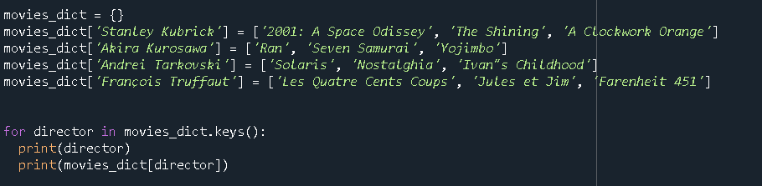

* 1. ‘Stanley Kubrick’, ‘Akira Kurosawa’, ‘Andrei Tarkovsk’, ‘François Truffaut’
  2. ‘Akira Kurosawa’, ‘movies_dict['Akira Kurosawa'] = ['Ran', 'Seven Samurai', 'Yojimbo']’
  3. **‘Andrei Tarkovski’, ['Solaris', 'Nostalghia', 'Ivan"s Childhood']**
  4. '2001: A Space Odissey', 'The Shining', 'A Clockwork Orange'

1. Como forma de automatização experimental, as estruturas de repetição são uma ótima ferramenta de simplificação, estruturação e aprimoramento de código. Escolha uma das opções em que seriam aplicáveis estruturas de repetição condicional:
   1. Num experimento de condicionamento operante, decidir se o animal está condicionado ou não a partir de uma variável do programa.
   2. Em experimento de marcha humana, repetir 20 passadas exatas
   3. **Em experimento de controle de interface cérebro-máquina, uma tentativa de imagética motora até que sejam acumuladas 20 tentativas com sucesso**
   4. Em um experimento de memória de trabalho em ratos, realizar uma sequência de sons pré-determinada